1. supportdecline 遵旨项目

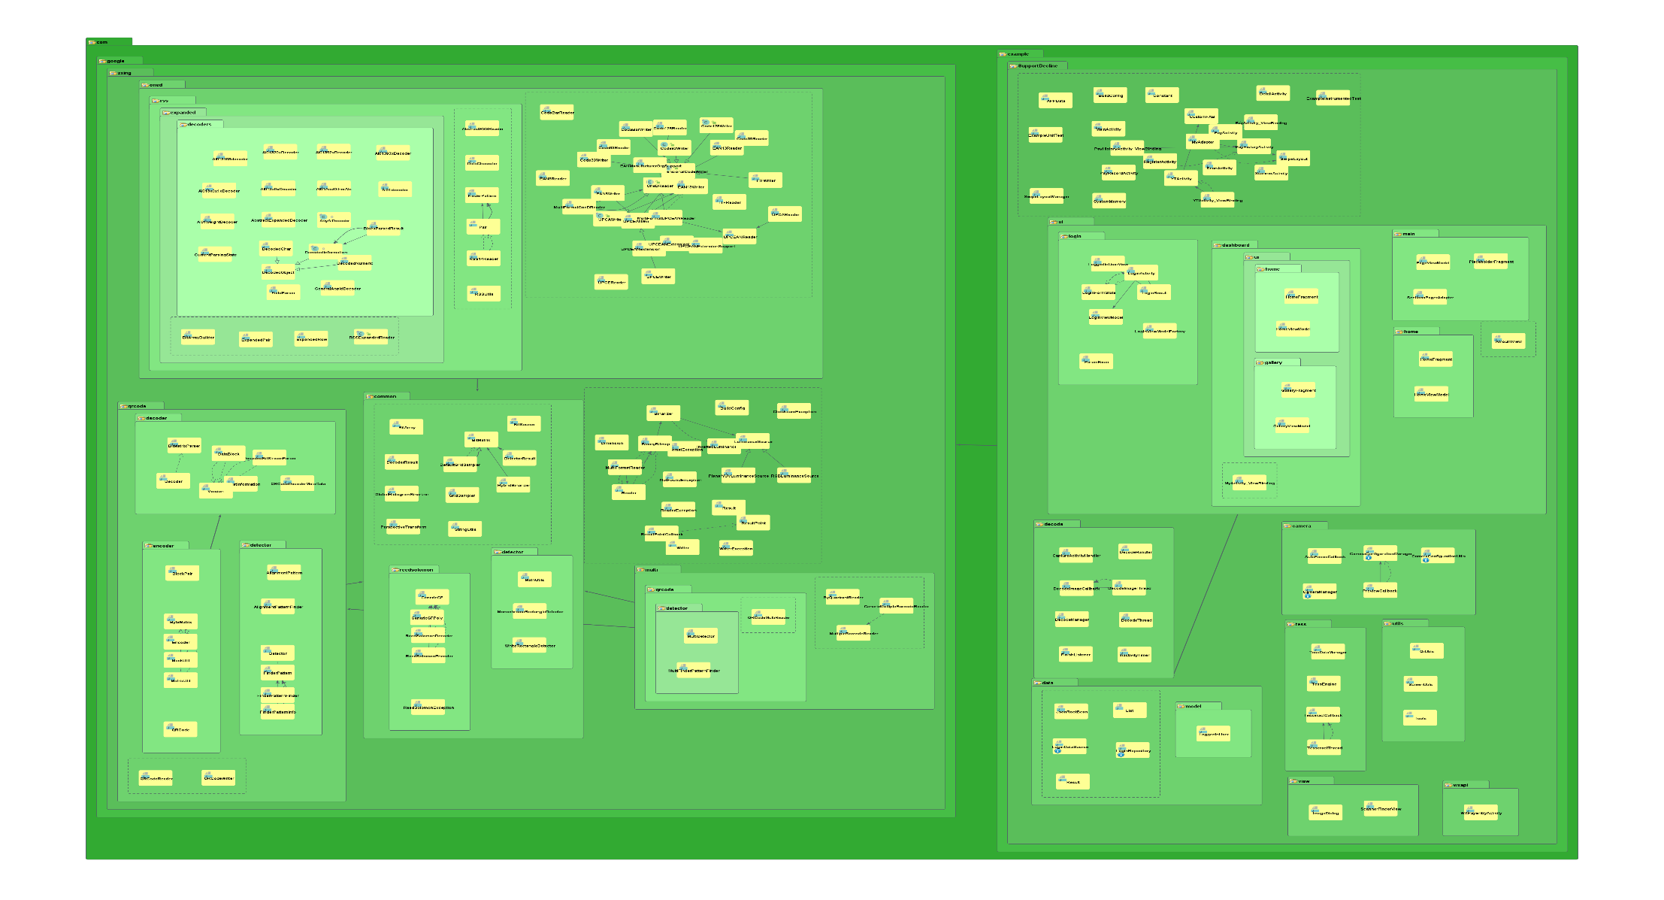

1. intelligentExpressark 智能快递柜

